HRVATSKI JEZIK
SLOVO N
PRISJETI SE PRIČE RAZGOVOR U VOĆNJAKU.
KOJA SE STABLA SPOMINJU U NJOJ?

PROČITAJ RIJEČI U 2. ZADATKU NA 112. STRANICI I ODREDI GDJE SE NALAZI GLAS N.
RECI JOŠ NEKE RIJEČI KOJE U SEBI IMAJU GLAS N.

POGLEDAJ NA IZZI-JU KAKO SE PIŠE VELIKO I MALO TISKANO SLOVO N.
U 4. ZADATKU NA 113. STRANICI OBOJI SLOVA N JEDNAKE VELIČINE.
NAJPRIJE VJEŽBAJ PISATI SLOVO PRSTOM PO ZRAKU ILI STOLU.
PROMOTRI KRALJEVSKO SLOVO, DOVRŽI REDOVE I OKRUNI SVOJE KRALJEVSKO N.

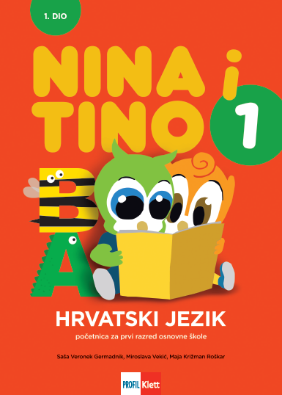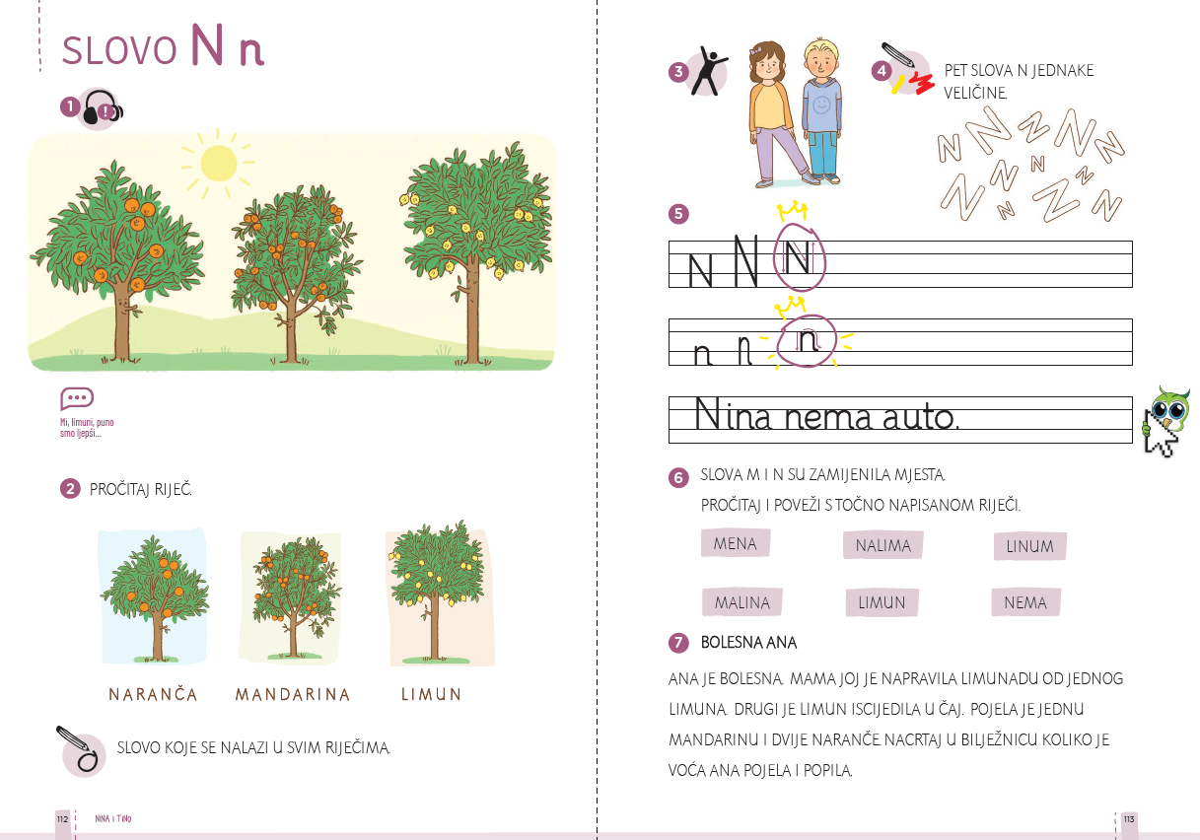

RIJEŠI I ZADATKE NA IZZI-JU: GDJE ČUJEŠ N I TKO ŠTO IMA ILI NEMA.

